UTILISATEURS

MENU PRINCIPALE

MADAVOARY

Lecture des utilisateurs / Détails & paramètres d‘utilisateurs

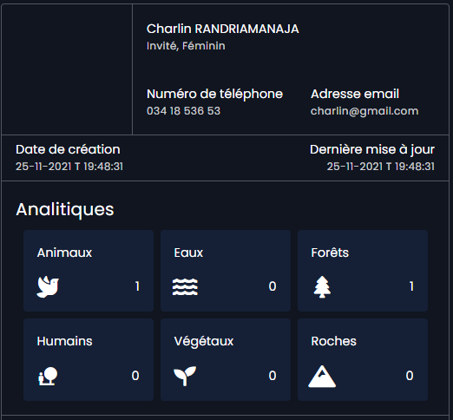

Nom de l’utilisateur